

2018-2019（2）

《C++程序开发实训》

报告

**题目：N子棋**

**学 院 软件学院**

**专 业 软件工程**

**学生姓名 凌斯迪威** _____

**学生学号 201830661441**

**指导教师 金龙存**

**起始日期 2019年6月2日**

# 项目任务

任务分解列表

|  |  |  |  |
| --- | --- | --- | --- |
| **任务分解** | **任务描述** | **达到指标** | **时间安排** |
| 任务一：学习Qt基础 | 学习制作GUI | 能做出基本的界面 | 8月10日前完成 |
| 任务二：为图形界面编程 | 制作游戏的基本界面和棋盘的基本响应 | 完成任务，并解决了大量bug | 8月15前完成 |
| 任务三：游戏逻辑的实现 | 编写游戏的输赢判断和人机模式等内容 | 完成预期目标 | 8月20前完成 |
| 任务四：软件测试与发布 | 测试并发布软件 | 完成 | 8月22日前完成 |
| 任务五：答辩 | 答辩 |  | 8月25日 |

本人完成了：①gamewindow的设计与实现；②gamecontrolmodel的设计与实现；③“重新开始”和“悔棋”的功能实现；④总倒计时和个人倒计时两个时钟的功能设计和实现；⑤人下棋和机器下棋的识别和响应；⑥电脑下棋的功能实现和电脑选择下棋位置的计算评分函数设计；⑦判断是否开始积分和死局的函数设计；⑧解决调试过程中的大部分BUG等。

# 软件需求分析

N子棋游戏是基于五子棋的升级版，游戏分为人人对战和人机对战。我们团队在传统五子棋的游戏规则基础上做了进一步的创新，增加了计分系统和计时系统，计分规则为达成N子就会获得N-4分（N≥5），当游戏总时间倒计时结束后就会判断胜负，积分多的一方将会胜出。

以积分的多少为判断胜负的依据可以大大增加游戏的可玩性，玩家要想赢得最终的胜利不再是光靠达成五连子，而是看谁取得的积分更多，这要求玩家拥有更长远的眼光，而不是只着眼于五连子。

为了使得玩家可以更快的上手，使得游戏更加user friendly，我们把游戏的ui界面设计的尽可能简洁，游戏规则与传统五子棋非常类似。这样一来使得新玩家们可以更快的上手。

在大多数情景下一台电脑只有一个玩家，为此我们同时还设计了人机模式，以解决一个人的寂寞。

# 软件设计

软件使用Qt5.12进行开发，开发语言为C++

CustomButton类是StartWindow中的pvp按钮和pvc按钮的封装，这个自定义按钮类使得按钮没有难看的边框，可以很好的融入背景中

StartWindow类用于展示打开游戏的第一个界面

JumpOutWindow类，从startwindow跳转到gamewindow的过程中会弹出这个用于设置游戏时间和下一步时间窗口，在设置好时间之前gamewindow处于不可用状态，防止产生错误

GameWindow类是核心类，这个类用于展示和控制游戏界面，游戏窗口中所有的可视响应都在这里定义和实现，它是对GameControlModel类的应用

GameControlModel类是游戏逻辑模块，这个类用于实现游戏中各种逻辑操作和判断。通过接收GameWindow类对象的信息，实现输赢判断，棋子位置判断以及人机模式等功能。复杂的人机模式的实现方法就在这个类中定义。

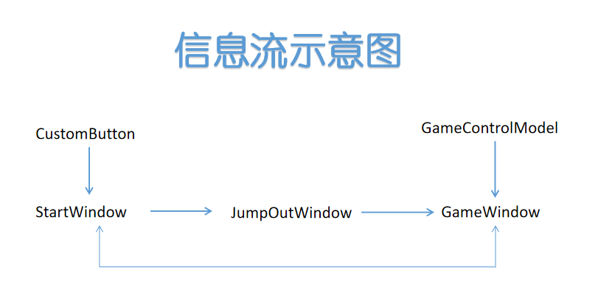

# 软件实现与测试

StartWindow

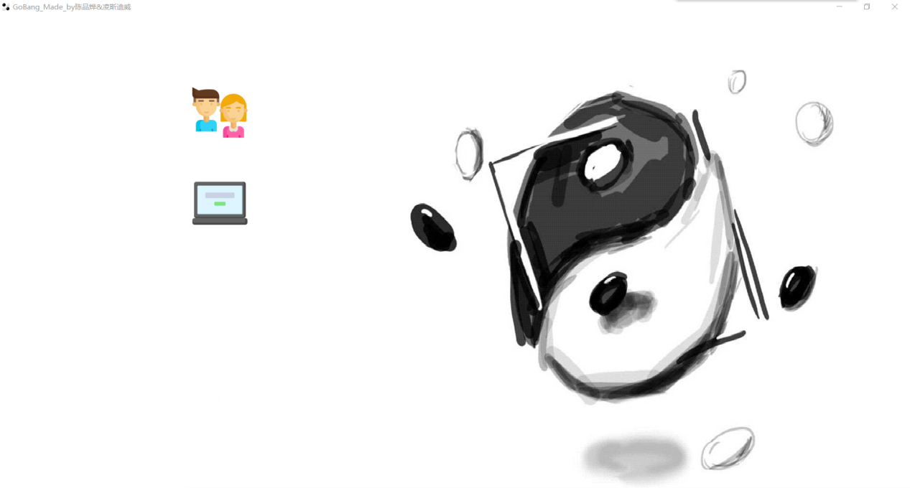

JumpOutWindow

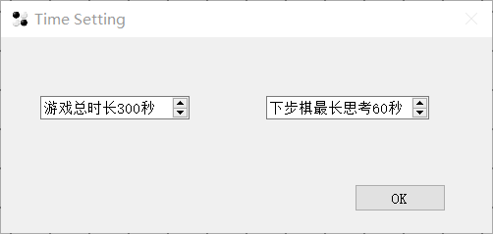

GameWindow

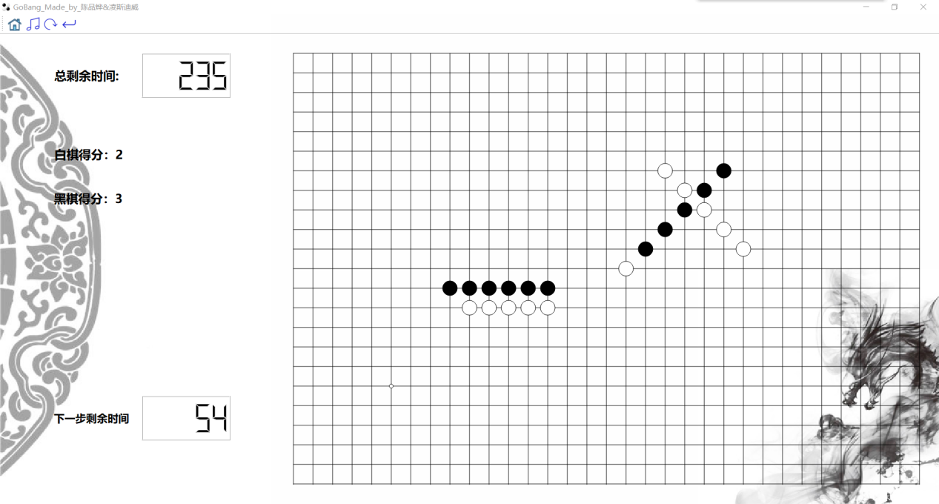

游戏结束后弹出

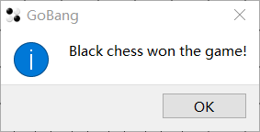

本程序在VMware虚拟机win10x64系统下测试时发现，假如分辨率不是1920*1080会导致窗口显示的不完全，这是因为我们绘制棋盘格和棋子的代码是以窗口像素位置来写的，解决办法是把电脑分辨率调到1920*1080。

# 总结

项目实现了当初的设想，完成了人人对战和人机对战模式，并制作美观的ui界面。

需要改进的地方是我们的代码结构，也许是因为还没有学习数据结构导致的，有些功能的实现没能提前设计好，导致函数设置得较为混乱。还有变量的命名规则应当在开始之前就规定好，避免产生混乱。

# 参考文献

《C++程序设计基础》

《Qt5.9C++开发指南》

CSDN

# 附件1：使用说明书

解压后双击带有棋子图案的GoBang.exe文件即可运行

# 附件2：安装说明书

无需安装，解压即玩，简便快速

# 附件3：源代码

单独提交